Préparation au passage dans le supérieur
→ Prendre des notes grâce à la réalisation de schémas

Niveau et contexte : Première ou terminale : TD ou séance d’AP

Objectif central : Formation à la prise de notes

Objectifs intermédiaires : Distinguer l’essentiel de l’accessoire (étape 1)
Schématiser / représenter (étape 2)
Conceptualiser (étape 3)
Argumenter (étape 4)

Supports possibles : Textes factuels ou analytiques
Extraits vidéo
Extraits sonores
Cours magistraux de l’enseignant
…

Types de schémas : Mécanismes complexes sous forme de chaine de corrélation
(Exemple : effet multiplicateur d’investissement)
Description des modalités d’un phénomène par arborescence ou schéma hiérarchique
(Exemple : le SEBC / Les différentes formes du financement)
Fiche concept sous forme de schéma heuristique
(Exemple : qu’est-ce que l’entreprise ?)
Evolutions sous la forme de frises ou de chaine de relations de causalité
(Exemple : l’évolution des formes de financement)
Document factuel mentionnant des données statistiques sous forme de tableau
(Exemple : évolutions des différents statuts de l’emploi en chiffres)
…

Activité : A réaliser en divisant la classe en deux. Chaque groupe travaille à partir d’un document différent (nature et thème différents possibles). Faire réaliser séparément les étapes 1, 2 et 3. Puis échangez les schémas pour les étapes 4 et 5.

Etape 1 : Prise de note rapide pendant l’écoute ou la lecture (… du prof ou du document)
Consigne : Prenez des notes vous permettant de faire ressortir les informations principales présentées dans le document (individuellement).

Etape 2 et 3 : Mise en forme des notes grâce à un schéma
Consigne : A l’aide de vos notes, vous devez créer un schéma qui permet de visualiser aisément le mécanisme décrit dans le document. Si certains éléments peuvent être résumés par des notions que vous connaissez, utilisez-les.
Pour cela, il faut que vous choisissiez la meilleure représentation possible et que vous soyez capable de justifier vos choix :
-Pourquoi cette organisation du schéma (tableau/arborescence/…) ?
-Pourquoi ce type de liens (flèches/cadres/cartouche…) ?
-Pourquoi avoir gardé telle ou telle information (exemple/mot de liaison/verbe…) ?

Etape 4 : Transformer le schéma en texte argumentatif
Consigne : A partir du schéma réalisé par un autre groupe (à partir d’un document différent), rédigez une synthèse comportant l’ensemble des éléments du schéma. Vous pouvez rajouter des informations si vous le souhaitez (comme des exemples, des concepts ou des références théoriques).

Etape 5 : Découverte du document original de l’autre groupe (Remédiation réalisée par les élèves, supervisée par l’enseignant)
Consigne : Quelles critiques pouvez-vous apporter au schéma de vos camarades (forme et contenu) ? Comment l’améliorer ou le transformer ?

Exemple n°1 : Prise de note à partir d’une vidéo :

Sujet : Pourquoi la croissance ne suit pas la révolution numérique ?

Source : http://www.francetvinfo.fr/politique/pourquoi-la-croissance-ne-suit-pas-la-revolution-numerique_1068595.html

Durée : 3 minutes
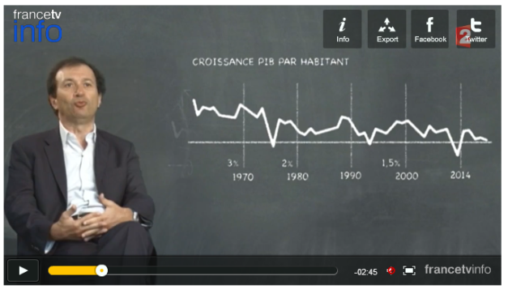

Consigne : Pendant le visionnage de cette vidéo, relevez sous forme de notes les informations qui vous semblent importantes.

Exemple de prise de notes :

Depuis 30 ans, Cr éco (PIB/hab) ↓, alors que Révolution techno : paradoxe.
Innovations spécifiques (+ procédés que biens finaux), menace emplois (services). Et création nouveaux emplois : + créatifs donc précaires.
Rôle de l’Etat : indemnités et (re)formations
Financement ?

Conceptualisation :
Innovations de procédés
Substitution K/L
Destruction-créatrice
Flexicurité

Schématisation :
↓Cr

Substitution K/L Destruction emplois
Innovations de procédés
Paradoxe

Révolution
numérique
Financement ?
Rôle de l’Etat : Flexicurité : indemnités et formations
Précarité, souffrance au travail (« burnout »)
Nouveaux emplois créatifs

Exemple n°2 : Prise de note à partir d’un « dessine-moi l’éco » :

Lien : http://dessinemoileco.com/dou-vient-cho%CC%82mage-y-t-il-remede/
Dessine moi l’eco : D’où vient le chômage ? Y a-t-il un remède ?
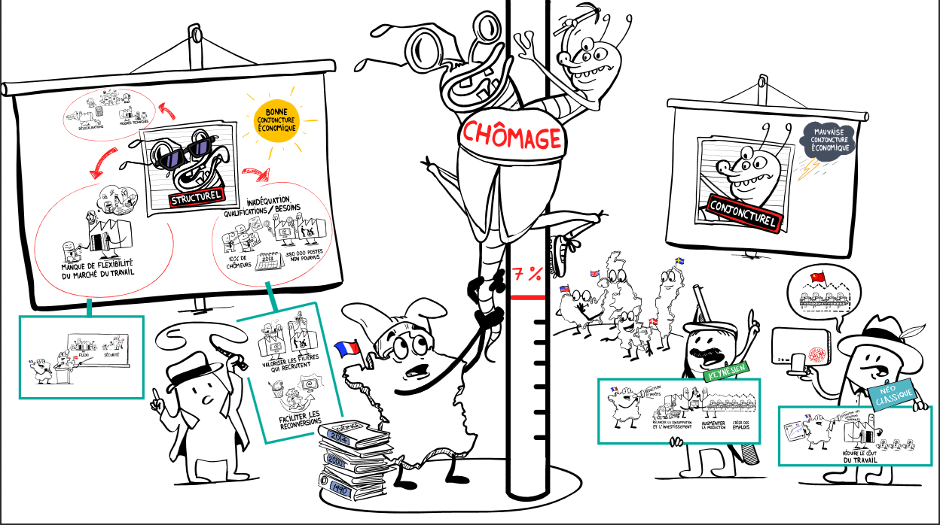
Transposez cette vidéo dans une autre forme (celle qui vous semble la plus pertinente, cela peut être un schéma, une chaîne de causalité, un tableau, une carte mentale…)

Proposition de corrigé :

Nature du chômage | Caractéristiques | Solutions
Essentiellement structurel | Perdure même quand croissance. Lié à un manque de flexibilité et à une inadéquation entre qualifications et emplois proposés | - Valoriser les filières qui recrutent  - Faciliter les reconversions  - Mettre en place la flexisécurité
Conjoncturel | Lié à la mauvaise conjoncture et à une demande comprimée | - Selon Keynes : relancer la C° et l’I.  - Problème : aujourd’hui économies ouvertes donc peut relancer la demande étrangère…  - Selon les libéraux : réduire coût du travail et limiter la hausse des salaires

Questions subsidiaires afin d’enrichir et de mieux comprendre le tableau
- Définir le terme « flexibilité »
- Remobiliser le mécanisme keynésien du multiplicateur sous forme de schéma
- Pourquoi les libéraux prônent ils la baisse du coût salarial ?
- Proposez des limites aux solutions.

